ООО «Интилед»

Контактная информация:
Адрес: 192007, г Санкт-Петербург, наб. р. Волковки, 17
Тел: (812) 380-65-04
Факс: (812) 380-65-04
E-mail: info@intiled.ru
www.intiled.ru

О компании:
Компания IntiLED - российский производитель светодиодных светильников и систем освещения, ориентированных на профессиональное применение в сфере архитектурно-художественного, промышленно-складского освещения, а также медиафасады. Световое оборудование IntiLED установлено на Олимпийских объектах в Сочи, Киевском вокзале в Москве, Русском мосту во Владивостоке, стадионах Зенит-Арена в Санкт-Петербурге, Открытие-Арена в Москве, а также на более чем 500 объектов на территории России и стран СНГ. Наряду с производством светового оборудования, компания IntiLED специализируется на создании уникальных систем управления, включая разработку собственного программного обеспечения для проектирования и управления освещением.
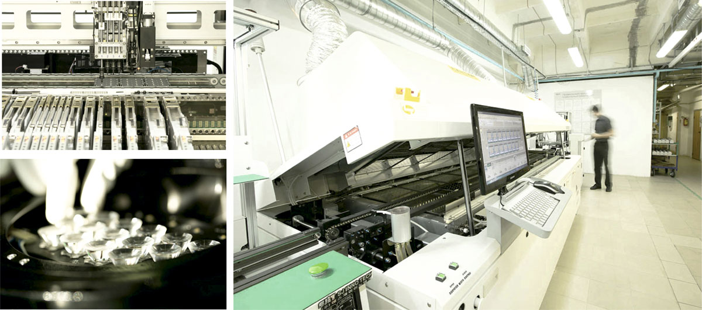

Компания производит:
Фотооборудования | Наименование, описание | Цена с НДС, руб.
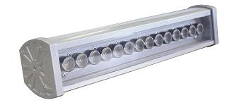 | IntiLINE. Линейный монохромный светодиодный светильник. Монохромный белый 3000К, 4000К, 5000К, RGB, RGBW. Напряжение питания 90-264 V AC. Оптика: 10˚, 30˚, 60˚, 80˚, 10х50˚, 120˚. | 25 445 – 61160
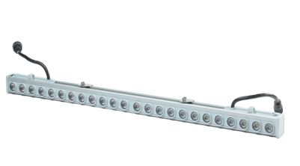  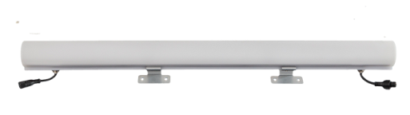 | IntiTUBE. Светодиодный светильник для контурной подсветки зданий. Монохромный белый 3000K, 4000K, 5000K, fullcolor. Напряжение питания 48V DC/24VDC. | 7917 –45 170
 | IntiSLIM. Предназначен для контурной подсветки, подсветки карнизов, ниш, создания световых линий. Монохромный белый 3000К, 4000К, 5000К, RGB. Напряжение питания 48V DC/24VDC. Оптика: 17˚, 38˚, 45х18˚. | 8 513–43 700
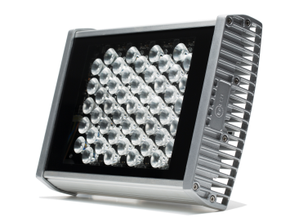 | IntiSTARK.Предназначен для наружной подсветки зданий, ландшафтной подсветки, освещения вывесок и рекламных щитов. Монохромный белый 3000K, 4000K, 5000K, RGB, RGBW. Напряжение питания 90-264 V AC. Оптика: 10˚, 30˚, 60˚, 80˚, 10х50˚. | 41184 –156 000
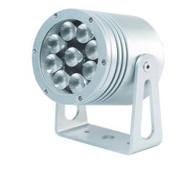 | IntiROLL.Предназначен для акцентной подсветки зданий. Монохромный белый 3000K, 4000K, 5000K. Напряжение питания:90-264 V AC. Оптика: 10˚, 30˚, 60˚, 80˚, 10х50˚. | 26071–47 500
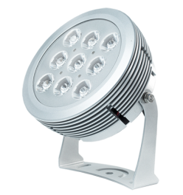 | IntiBEAM.Прожектор с узким лучом IntiBEAM предназначен для акцентной подсветки протяженных элементов фасада и заливающей подсветки объектов, удаленных от места установки прибора. Монохромный белый 3000K, 4000K, 5000K. Напряжение питания:90-264 V AC. Оптика: 5˚ | 49434
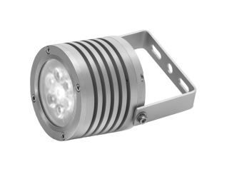 | IntiSPOT.Предназначен для подсветки малых архитектурных форм и функционального освещения входных зон. Монохромныйбелый 3000K, 4000K, 5000K, RGBW. Напряжение питания 48V DC/24VDC. Оптика: 16˚, 24˚, 40˚. | 14636 –23 700
 | IntiTOP.Акцентный светодиодный светильник. Монохромныйбелый 3000K, 4000K, 5000K, RGB. Напряжение питания 24V DC. Оптика: 15˚, 34˚, 45˚, 80˚, 40х20˚. | 13 000 - 26 500
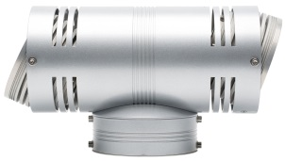 | IntiTWIN.Двусторонний настенный светодиодный светильник с регулируемым направлением света. Монохромныйбелый 3000K, 4000K, 5000K, RGB. Напряжение питания 24V DC. Оптика: 15˚, 34˚, 45˚, 80˚, 40х20˚. | 41 410 –58 600
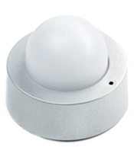 | IntiPOINT.Точечный светодиодный светильник для декоративного освещения и создания медиафасадов. Монохромныйбелый 3000K, 4000K, 5000K, RGB. Напряжение питания 24V DC. Оптика: 180˚(матовый сферический рассеиватель). | 4410 –15 600
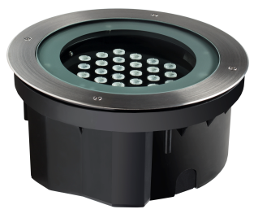 | IntiGROUND.Грунтовый светодиодный светильник предназначен для архитектурной подсветки зданий и ландшафтного освещения. Монохромный белый 3000K, 4000K, 5000K, RGB. Напряжение питания:90-264 V AC. Оптика: 10˚, 30˚, 60˚, 80˚, 10х50˚. | 49410 –71671
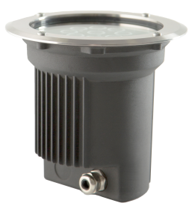 | IntiGROUND-midi.Грунтовый светодиодный светильник предназначен для архитектурной подсветки зданий и ландшафтного освещения. Монохромный белый 3000K, 4000K, 5000K. Напряжение питания:90-264 V AC. Оптика: 10˚, 30˚, 60˚, 80˚, 10х50˚. | 49410 –71671

